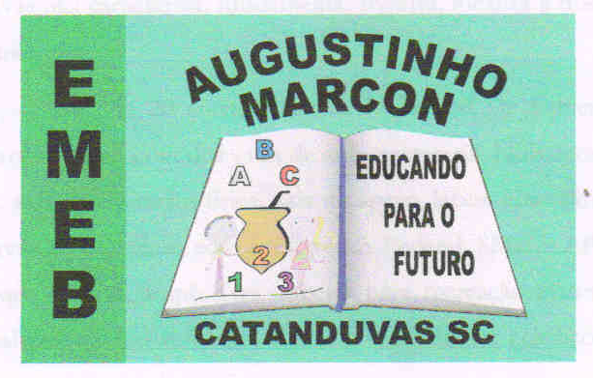 | Escola Municipal de Educação Básica Augustinho Marcon.  Catanduvas, 30 de novembro a 04 de dezembro 2020.  Diretora: Tatiana Bittencourt Menegat.  Assessora Técnica Pedagógica: Maristela Apª. Borella Baraúna.  Assessora Técnica Administrativa: Margarete Petter Dutra.  Professora: Angela Marilha Garcia Miotto.  3ª Anos “1” e “2”  Aluno (a): .........................................................................................

Sequência Didática: A VIDA NO PLANETA TERRA

- As atividades desta semana deverão ser realizadas no livro de LÍNGUA PORTUGUESA - ÁPIS.
- Caso haja alguma dúvida, pode entrar em contato com a professora Angela no WhatsApp particular 991369117.
Você conhece poemas e histórias. Nessa semana você vai ler uma história escrita em versos sobre uma orquestra. Você já viu uma orquestra? E uma orquestra de sapos? Como será isso? Vamos descobrir.

- HISTÓRIA EM VERSOS, páginas 30 e 31, faça a leitura e observe a imagem;

- PARA INICIAR - LEITURA: HISTÓRIA EM VERSOS, páginas 32, 33, 34 e 35, faça a leitura e realize as atividades de 1 a 9;

- OUTRAS LINGUAGENS, página 36, faça a leitura;

- PRÁTICA DA ORALIDADE, página 37, faça a leitura da CONVERSA EM JOGO e AÍ VEM… HISTÓRIA EM VERSOS;

- TECENDO SABERES, páginas 38 e 39, faça a leitura;

- LÍNGUA: USOS E REFLEXÃO, páginas 39 a 43, faça as atividades 1(ouça o áudio da professora no grupo de WhatsApp para realizar essa atividade) 2, 3, 4, 5, 6, 7, 8, 9 e 10;

- AGORA VOCÊ, página 43, faça as atividades 1 e 2;

- PRODUÇÃO DE TEXTO - OUTRO FINAL PARA A HISTÓRIA EM VERSOS, página 44, você fará com uma pessoa da família, escreva a continuação da história numa folha e grampeie na página do livro (envie uma foto da sua produção no WhatsApp da professora);

- PALAVRAS EM JOGO, páginas 45, 46 e 47, realize as atividades de 1 a 4;

- MEMÓRIA EM JOGO, página 48, realize a atividade de memorização;

- ASSIM TAMBÉM APRENDO - SAPO QUE COAXA, página 48 a realização dessa atividade é opcional.

